Masina de indreptat FS 310 pret de vinzare 1554 Euro fara TVA si fara transport

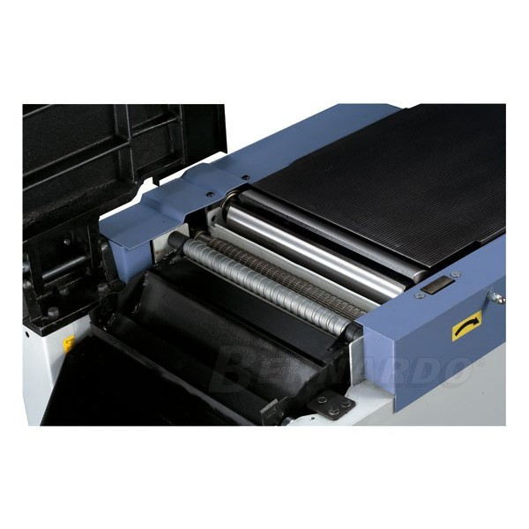
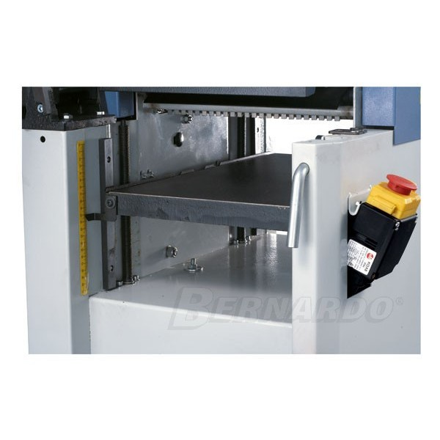
Maşina compactă FS 310 a fost proiectată cu accent pe siguranţă, stabilitate şi utilizare uşoară îndeplinind astfel toate cerinţele utilizatorilor profesionişti

In plus aceste modele se disting prin mecanisme de inalta performanta, dispozitive pt. masurare de acuratete si sisteme de prezentare pt. lucru foarte accesibile oricarui operator.

DATE TEHNICE:
RINDELUIRE
Lăţimea de rindeluire | 310 mm
Lungimea mesei | 1240 mm
Inălţimea mesei | 820 mm
Viteza de rotaţie a tamburului | 5000 rpm
Cuţite | 3 buc.
Diametrul tamburului | 70 mm
Paralelă | 1100 x 150 mm
Inclinarea paralelei | 90° - 45°
Grosimea maximă preluat / tură | 3 mm
GROSIME
Lungimea mesei | 510 mm
Lăţimea de lucru | 305 mm
Grosimea max de lucru | 200 mm
Grosimea maximă preluat / tură | 3 mm
Puterea de lucru | 7 m/min
Ieşirea pentru exhaustare | 100 mm
Puterea motorului | 2,2 kW (3,0 CP)
Alimentarea | 400 V
Spaţiu necesar (L x l) | 1290 x 500 mm
Greutate | 175 kg

CARACTERISTICI tehnice:
- ieşire pentru exhaustare integrată ieşire Ø 100 mm
- afişaj digital pe manetă la ajustarea grosimii de lucru cu marjă de 1/10 mm
- apărătoare din duraluminiu, inclinabila între 90° şi 45°
- motor puternic pentru rezultate optime
- ajustare uşoară şi rapidă pentru aşchiere
- masă pentru îndreptare se ridica în spatele maşinii menţinând spaţiul minim de lucru
- elemente de control aranjate ergonomic
- tambur montat precis cu 3 cuţite HSS

Accesorii standard:

-apărătoare din duraluminiu
- afişaj digital la masă pentru grosime
- Scule
- Cuţite HSS
- numeroase dispozitive de siguranţă: întrerupător de tensiune, apărătoare pentru tamburul cu cuţite în concordanţă cu normele CE, întrerupător pentru a preveni pornirea involuntară a maşinii
